Adicionar arquivos no GIT

1. Entrar no terminal entrando no C:\Users\Cely\GIT_Projeto
2. Clicar com o botão direito GIT BASH HERE

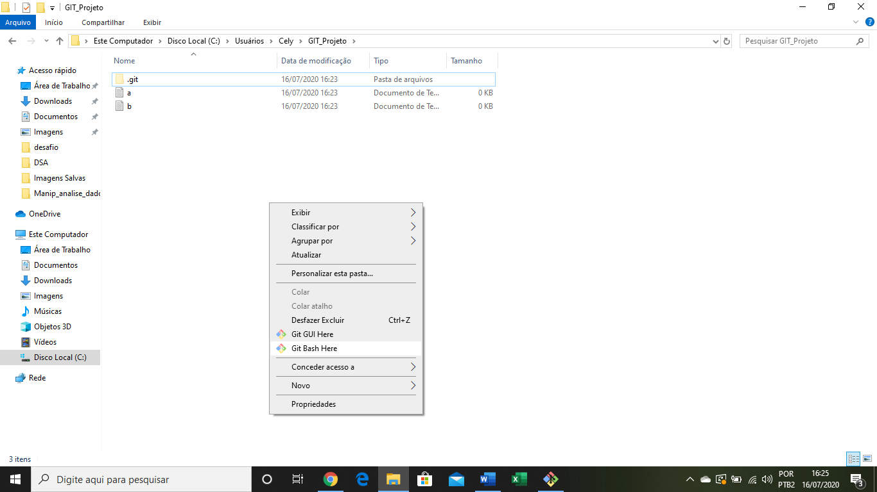

3 – vai abrir um terminal

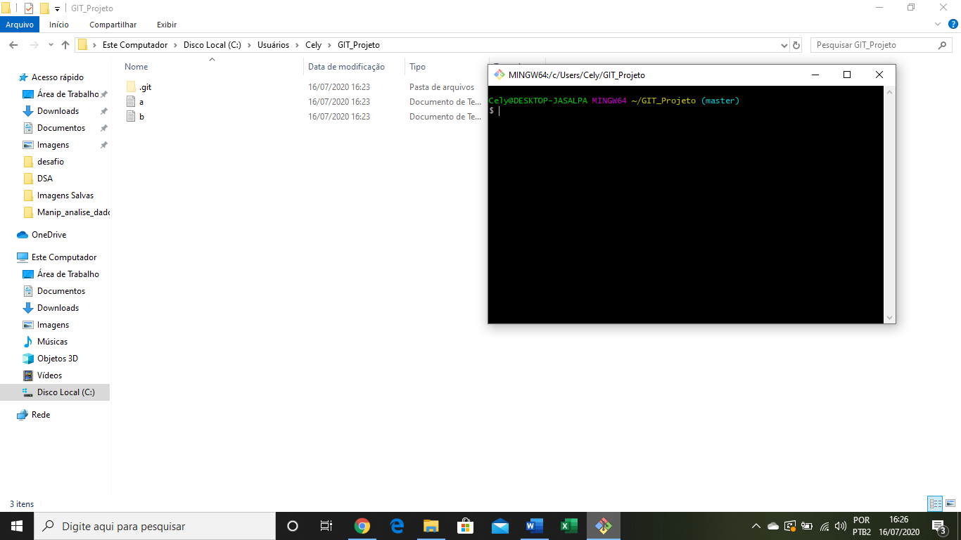

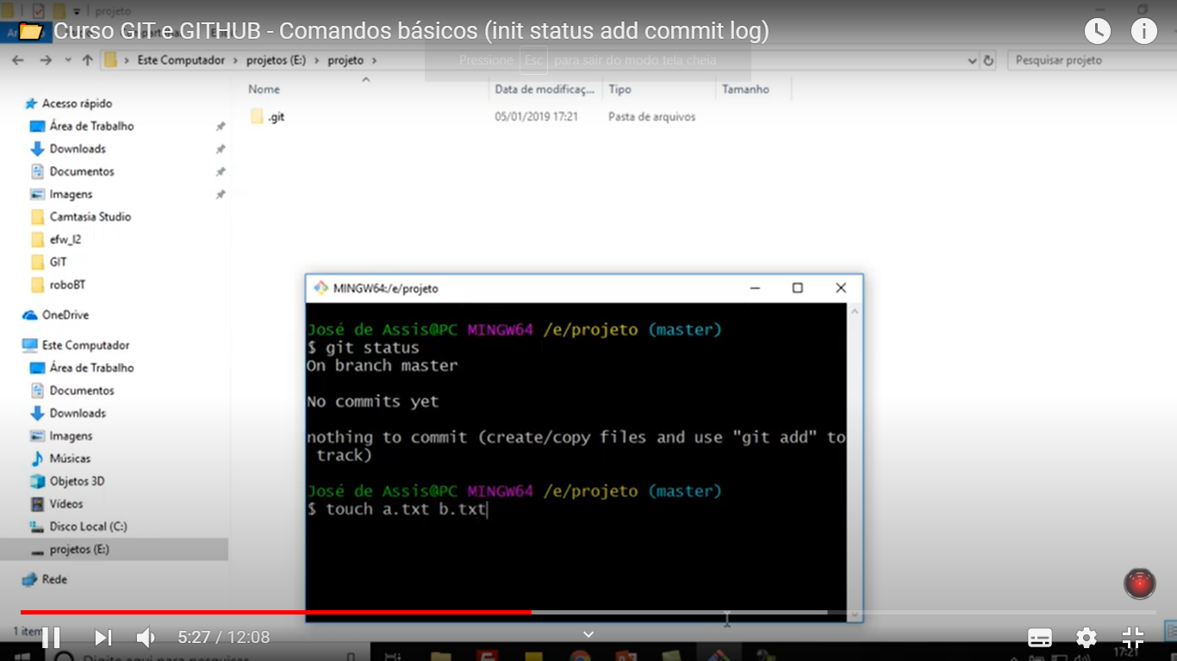comando touch cria arquivos no diretório / repositório

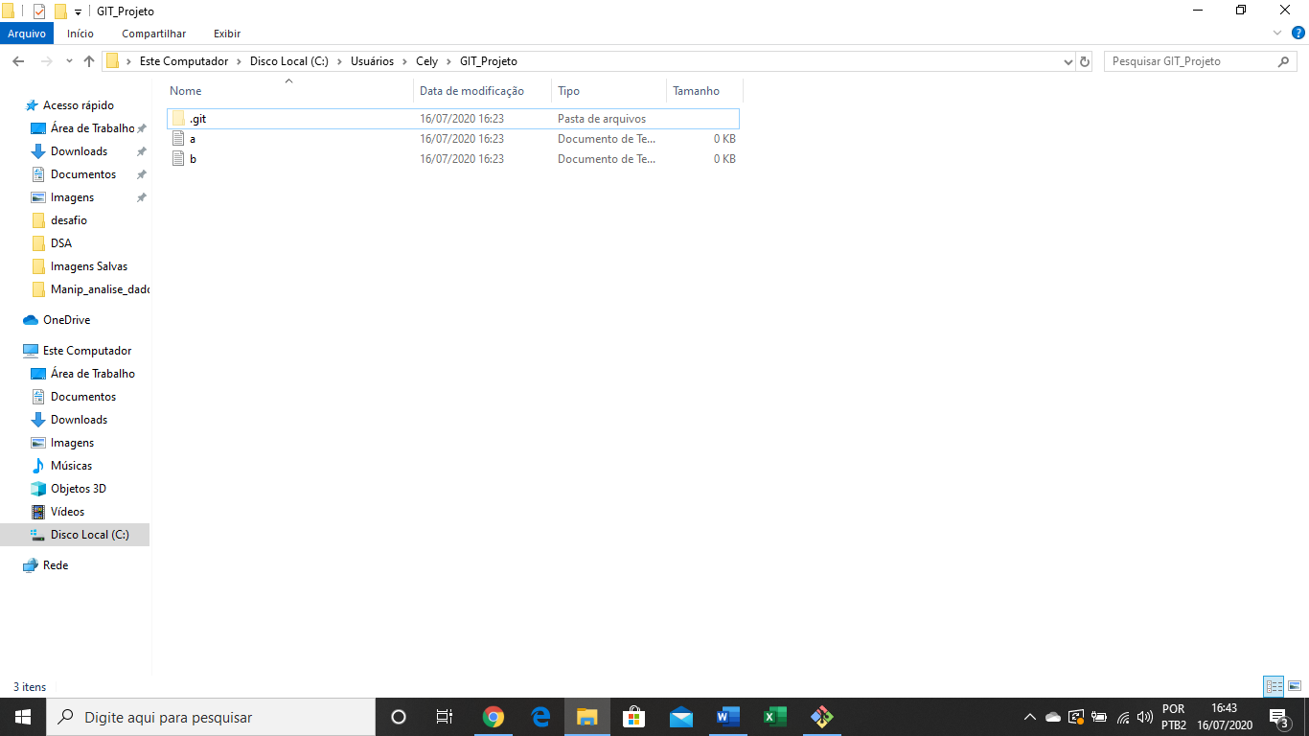

Se utilizarmos o comando git status vai mostrar os arquivos criados

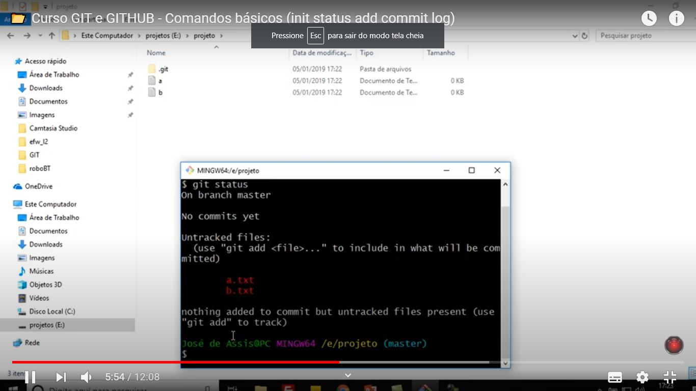e dizendo que eles precisam ser adicionados ao Container

Posso adicionar com git add a.txt ou usar o * para colocar todos

Chamando o git status, os arquivos vão aparecer na cor verde

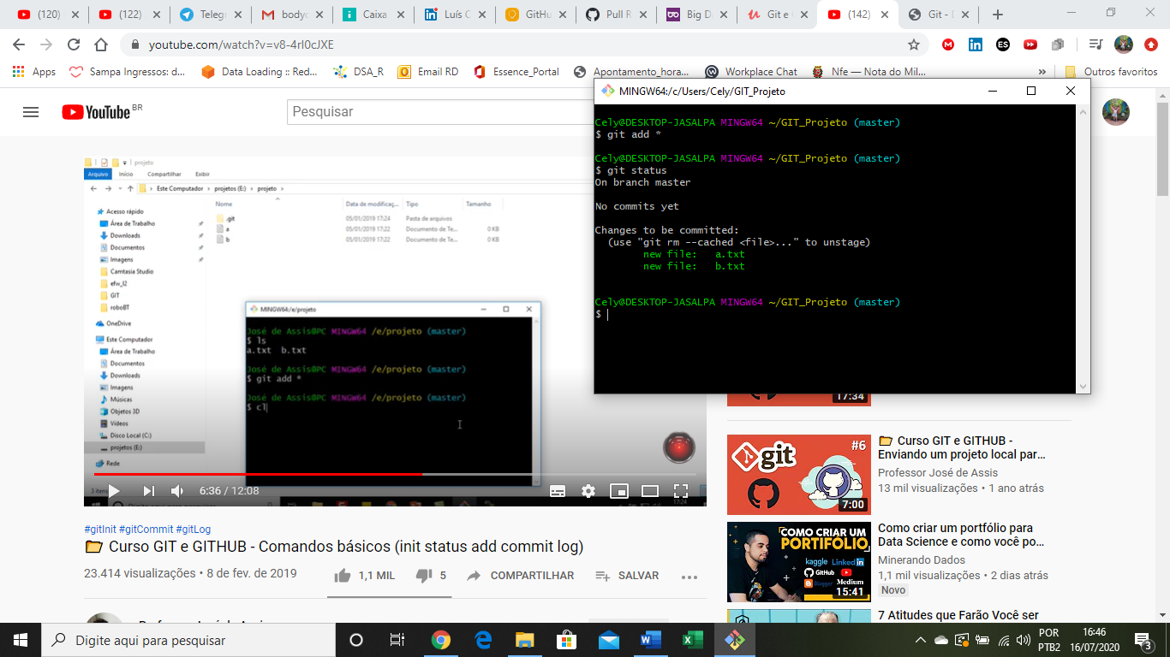

Agora temos que reconhecer o container e colocar no repositório

Usando o git commit

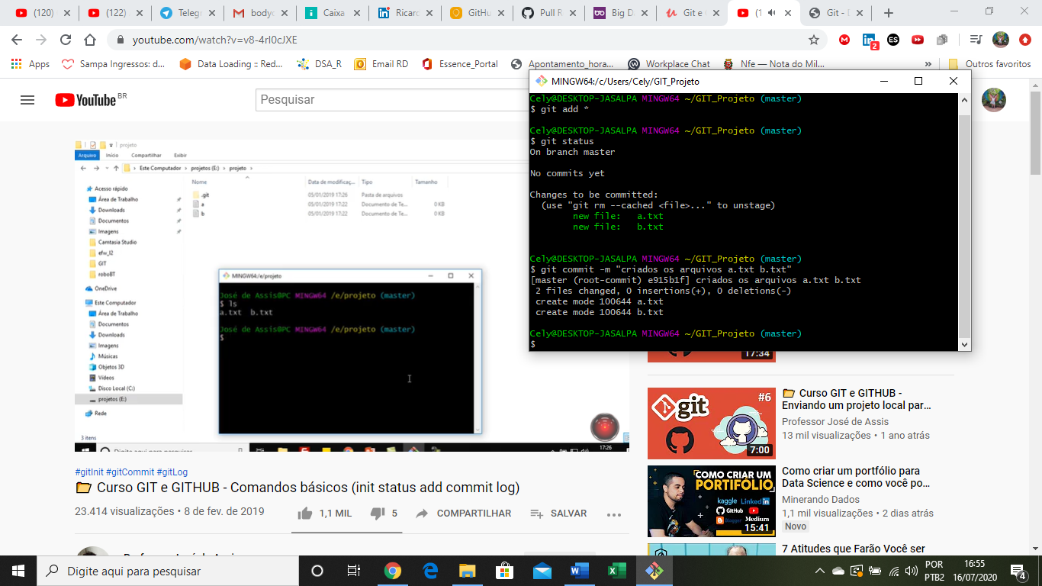comando git log para informações

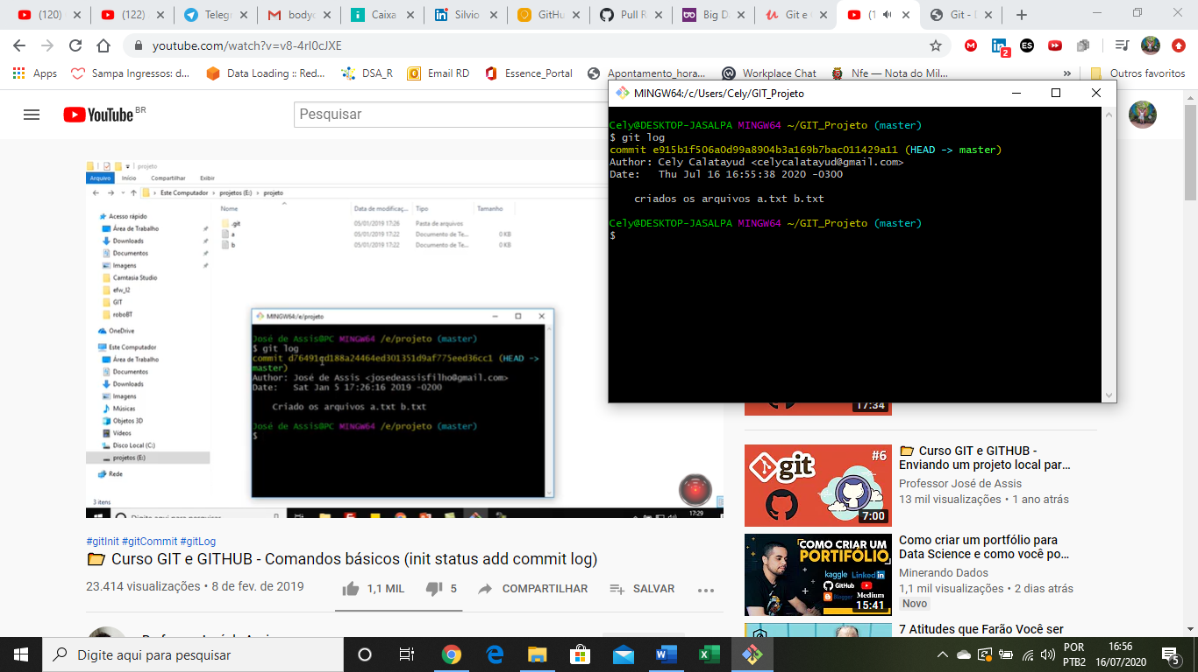

Se eu alterar o arquivo a.txt

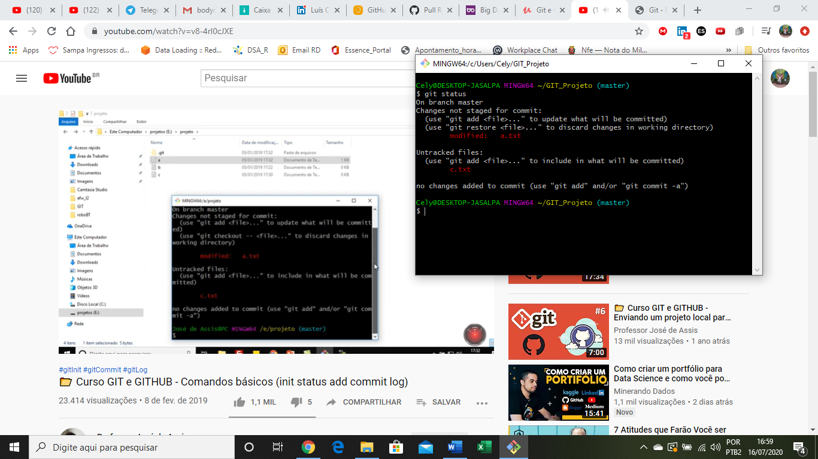vai aparecer em vermelho que foi modificado

E criado o novo c.txt

Com o git add * colocamos o a modificado e o c novo dentro do repositorio

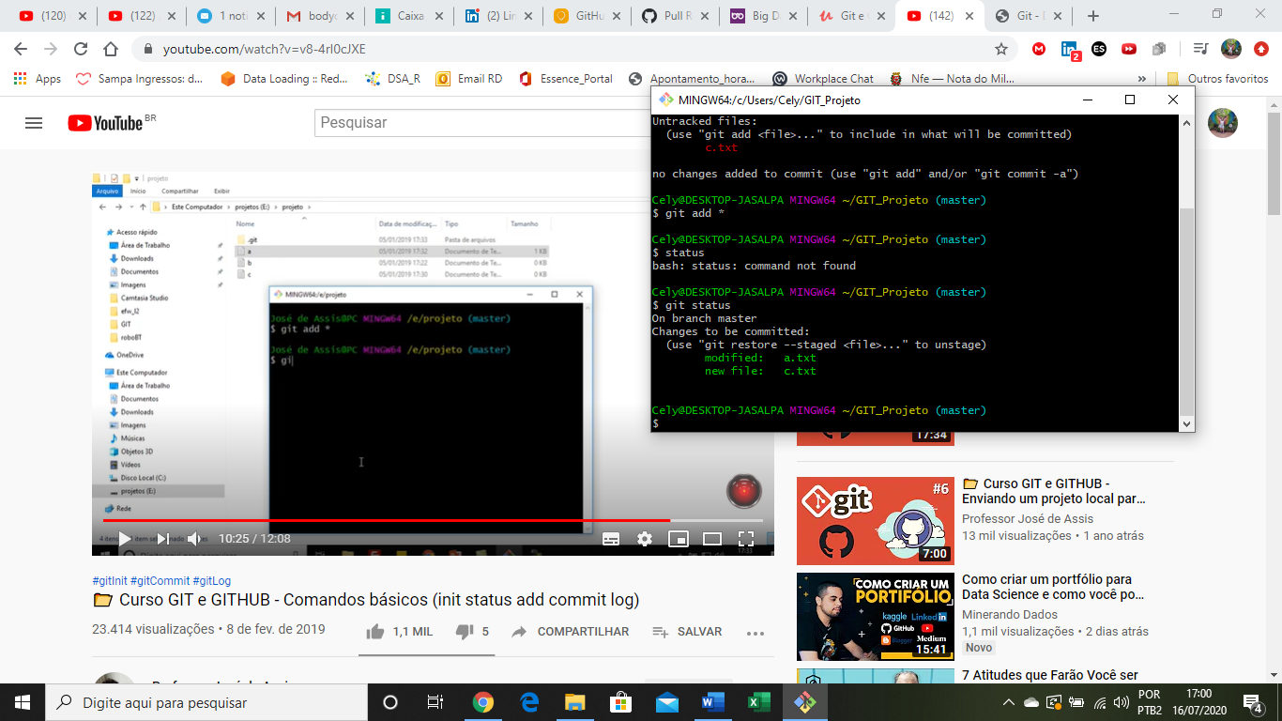

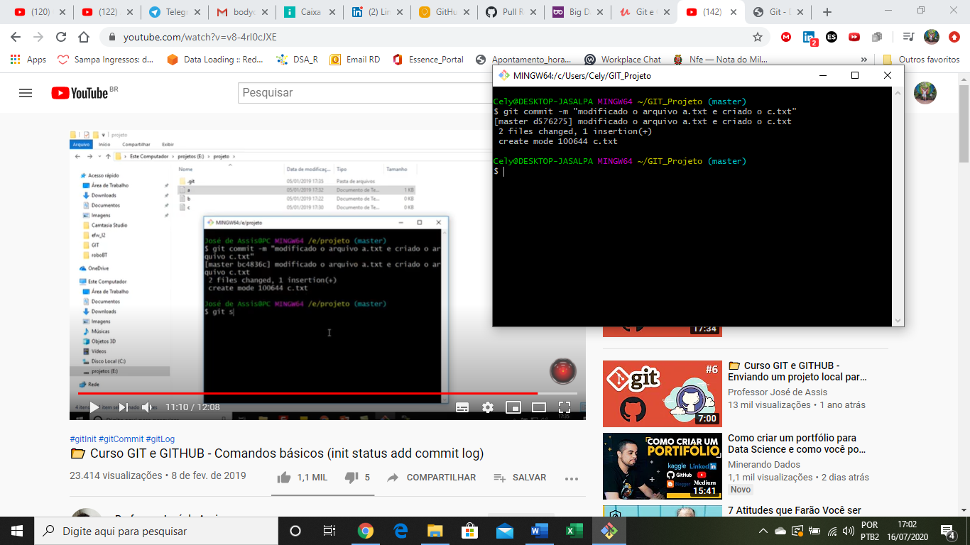com o commit -m e aspas para comentários pra colocar o container no repositório e salvar

Git log para mostrar as ações

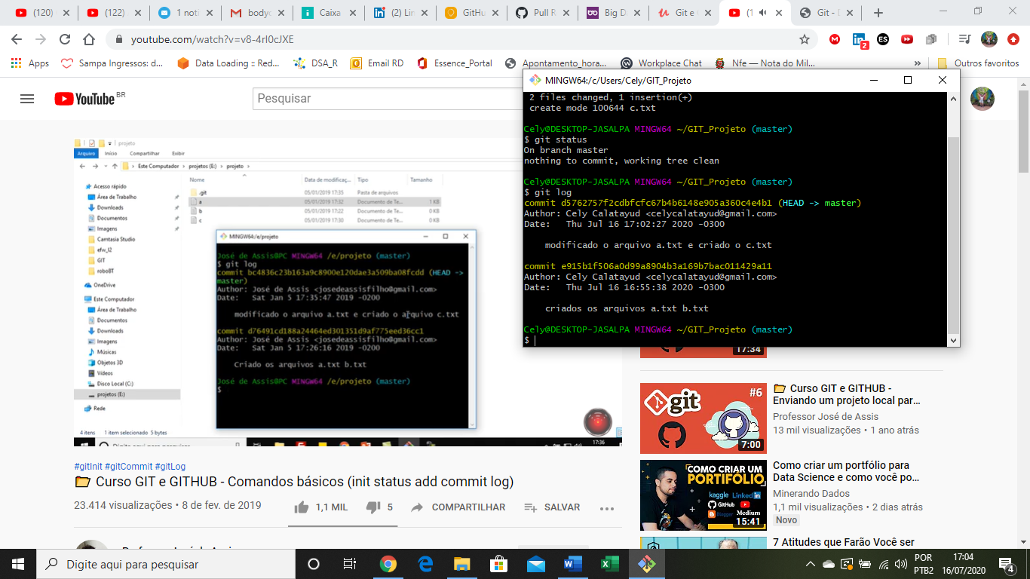

Branch

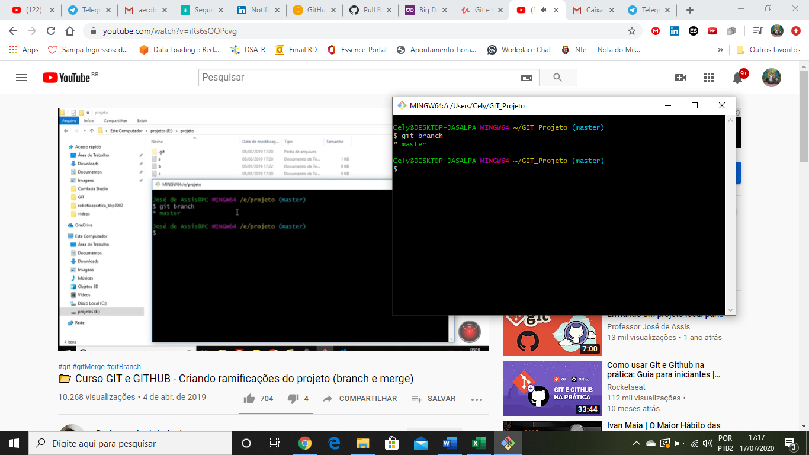

Para criar um ramo

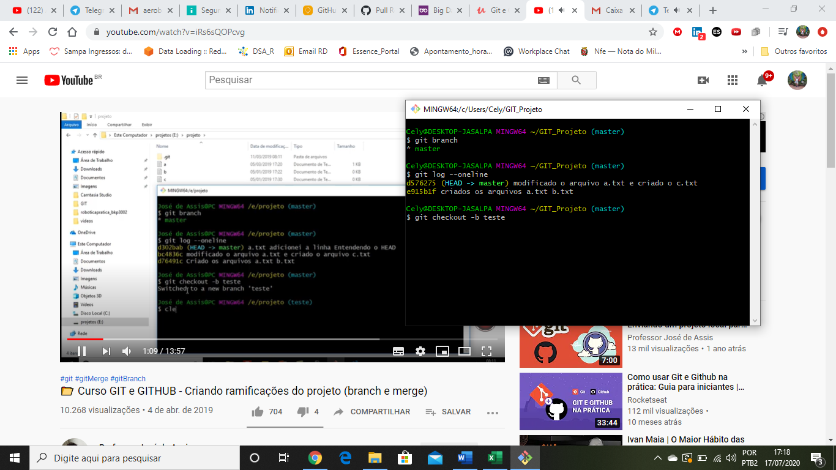

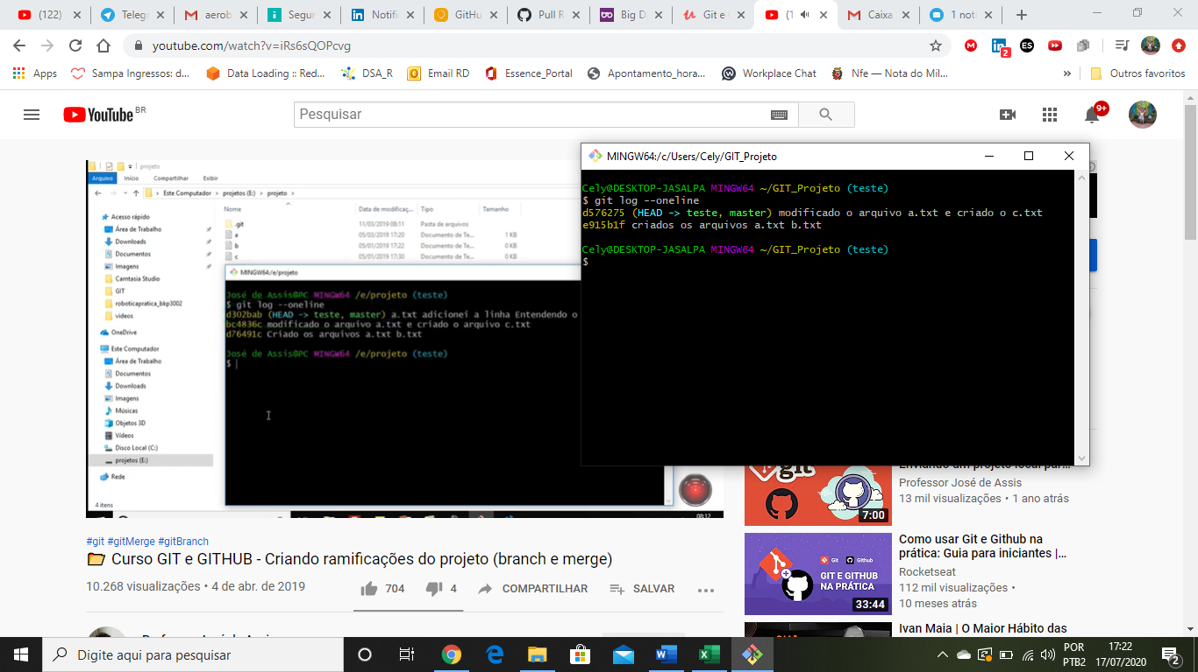vemos que o novo ramo teste foi criado

Quando darmos um commit, ele será atribuído a este novo ramo teste

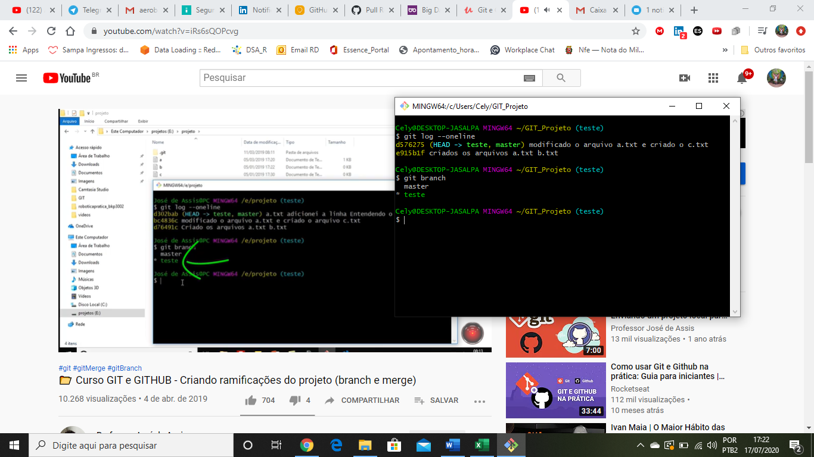

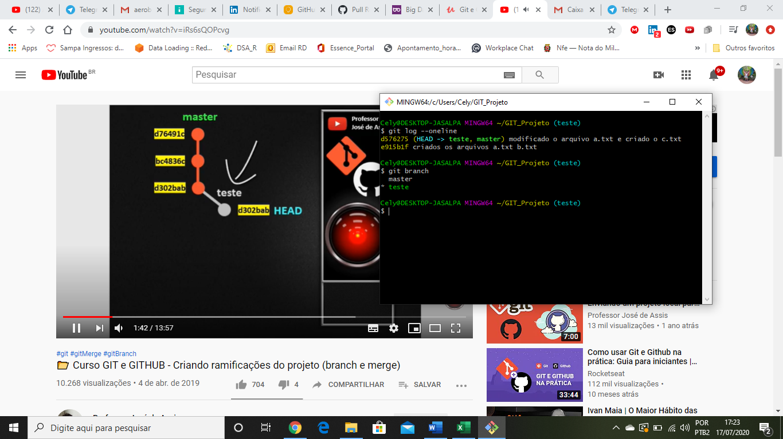

Para abrir o visual studio para fazer alterações :

Code ‘espaço’ . ‘ponto’

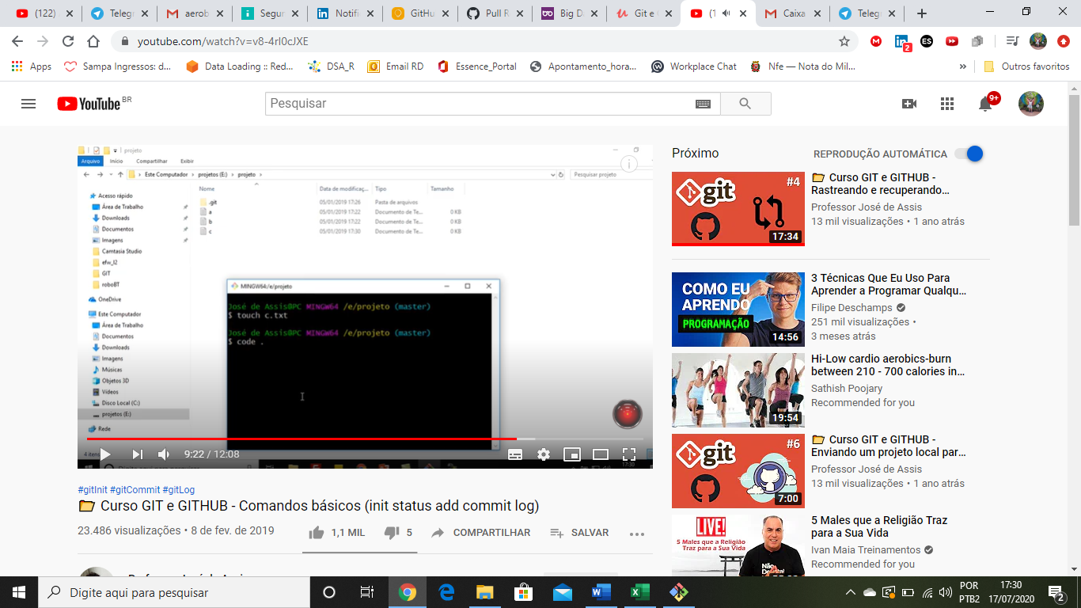

<https://www.youtube.com/watch?v=_mB-TShMDvY>